2016年口腔执业医师《预防医学》考试大纲
2016年口腔执业医师考试大纲已经公布，为帮助广大口腔执业医师考生顺利通过考试，医学|教育网整理2016年口腔执业医师《预防医学》考试大纲，希望大家能提早复习，顺利通过考试！
单元 | 细目 | 要点
一、绪论 |  | （1）预防医学的概述：定义、内容、特点、意义
一、绪论 |  | （2）健康及其影响因素：当代健康观、影响健康的主要因素、健康决定因素生态学模型
一、绪论 |  | （3）三级预防策略：疾病自然史与预防机会；第一级预防、第二级预防、第三级预防
二、医学统计学方法 | 1.基本概念和基本步骤 | （1）统计学中的几个基本概念
二、医学统计学方法 | 1.基本概念和基本步骤 | （2）统计工作的基本步骤
二、医学统计学方法 | 2.定量资料的统计描述 | （1）集中趋势指标
二、医学统计学方法 | 2.定量资料的统计描述 | （2）离散程度指标
二、医学统计学方法 | 2.定量资料的统计描述 | （3）正态分布的特点与面积分布规律
二、医学统计学方法 | 3.定量资料的统计推断 | （1）均数的抽样误差
二、医学统计学方法 | 3.定量资料的统计推断 | （2）总体均数可信区间及其估计方法
二、医学统计学方法 | 3.定量资料的统计推断 | （3）假设检验的基本步骤
二、医学统计学方法 | 3.定量资料的统计推断 | （4）Z检验和t检验
二、医学统计学方法 | 4.分类资料的统计描述 | （1）相对数常用指标及其意义
二、医学统计学方法 | 4.分类资料的统计描述 | （2）相对数应用注意事项
二、医学统计学方法 | 5.分类资料的统计推断 | （1）率的抽样误差、总体率的可信区间及其估计方法
二、医学统计学方法 | 5.分类资料的统计推断 | （2）Z检验和X²检验
二、医学统计学方法 | 6.秩和检验 | （1）配对资料的秩和检验
二、医学统计学方法 | 6.秩和检验 | （2）两样本的秩和检验
二、医学统计学方法 | 7.直线回归和相关 | （1）线性回归分析的作用，回归系数及其意义
二、医学统计学方法 | 7.直线回归和相关 | （2）线性回归分析的用途，相关系数及其意义
二、医学统计学方法 | 8.统计表和统计图 | （1）统计表的基本结构和要求
二、医学统计学方法 | 8.统计表和统计图 | （2）统计图形的类型、选择及制图通则
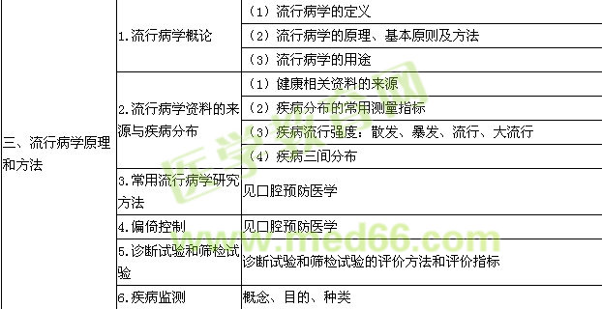
四、临床预防服务 | 1.临床预防服务概述 | （1）临床预防服务的概念：临床预防服务与健康管理的定义，临床预防服务的内容、意义与实施原则
四、临床预防服务 | 1.临床预防服务概述 | （2）健康危险因素评估
四、临床预防服务 | 1.临床预防服务概述 | （3）健康维护计划的制定与实施
四、临床预防服务 | 2.健康相关行为干预 | （1）健康教育与健康促进概念
四、临床预防服务 | 2.健康相关行为干预 | （2）临床场所行为干预的基本模式——5A模式；健康咨询的原则
四、临床预防服务 | 2.健康相关行为干预 | （3）烟草使用的行为干预：烟草使用和二手烟的概念及其危害、烟草依赖疾病的概念、临床戒烟指导、常用戒烟药物
四、临床预防服务 | 2.健康相关行为干预 | （4）合理营养：营养、营养素、能量、膳食营养素参考摄入量概述，平衡膳食的概念及基本要求，中国居民膳食指南
四、临床预防服务 | 2.健康相关行为干预 | （5）身体活动与健康：身体活动的概念、身体活动的健康益处；身体活动伤害；有益健康的身体活动推荐量
五、社区公共卫生 | 1.传染病的预防与控制 | （1）传染病的流行过程：传染病和感染性疾病的定义、传染病发生的条件、流行过程的三个环节及影响流行过程的因素
五、社区公共卫生 | 1.传染病的预防与控制 | （2）传染病预防控制的策略与措施
五、社区公共卫生 | 1.传染病的预防与控制 | （3）计划免疫：计划免疫的定义、预防接种的种类、计划免疫方案及疫苗的效果评价
五、社区公共卫生 | 1.传染病的预防与控制 | （4）医院感染的预防与控制：医院感染的概念、影响因素及其预防控制措施
五、社区公共卫生 | 2.环境卫生 | （1）环境卫生的概念
五、社区公共卫生 | 2.环境卫生 | （2）环境污染及其来源
五、社区公共卫生 | 2.环境卫生 | （3）环境有害因素对健康的危害
五、社区公共卫生 | 3.职业卫生 | （1）职业卫生的概念
五、社区公共卫生 | 3.职业卫生 | （2）职业人群健康监护
五、社区公共卫生 | 4.食品安全 | （1）食品中常见污染物
五、社区公共卫生 | 4.食品安全 | （2）常见食物中毒
五、社区公共卫生 | 5.突发公共卫生事件及其应急策略 | （1）突发公共卫生事件的概念、分类和应急预案
五、社区公共卫生 | 5.突发公共卫生事件及其应急策略 | （2）群体不明原因疾病的应急处理
五、社区公共卫生 | 5.突发公共卫生事件及其应急策略 | （3）急性化学中毒的应急处理
五、社区公共卫生 | 5.突发公共卫生事件及其应急策略 | （4）电离辐射损伤的应急处理
六、卫生服务体系与卫生管理 | 1.卫生系统及其功能 | （1）卫生系统与卫生组织机构
六、卫生服务体系与卫生管理 | 1.卫生系统及其功能 | （2）公共卫生体系
六、卫生服务体系与卫生管理 | 1.卫生系统及其功能 | （3）医疗保健体系
六、卫生服务体系与卫生管理 | 2.医疗保障 | （1）医疗保险概述
六、卫生服务体系与卫生管理 | 2.医疗保障 | （2）中国医疗保障体系
六、卫生服务体系与卫生管理 | 2.医疗保障 | （3）医疗费用控制措施

